Практическая работа № 27 Администрирование базы данных

Объём учебного времени – 2ч

Методические рекомендации

- Цель работы: выполнение настройки и мониторинга работы системы и др. видов администрирования

- Основные теоретические положения:

Предоставлена документация, дана демонстрационная версия базы данных https://postgrespro.ru/education/demodb

Что в базовом курсе:
- общие сведения об архитектуре PostgreSQL,
- установка, базовая настройка, управление сервером,
- организация данных на логическом и физическом уровнях,
- базовые задачи администрирования,
- основные сведения об управлении доступом,
- представление о резервном копировании и репликации.

Общее устройство PostgreSQL
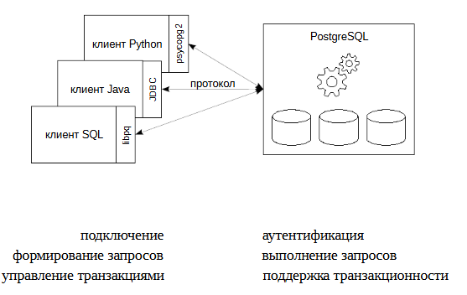
Клиентское приложение — например, psql или любая другая программа, написанная на любом языке программирования, — подключается к серверу и «общается» с ним. Чтобы клиент и сервер понимали друг друга, они должны использовать один и тот же протокол взаимодействия. Обычно клиент использует драйвер, реализующий протокол и предоставляющий набор функций для использования в программе. Внутри драйвер может пользоваться стандартной реализацией протокола (библиотекой libpq), либо реализовывать этот протокол самостоятельно.

- Практические указания:

  - Изучение материалов курса
Откройте материал базового курса по администрированию https://postgrespro.ru/education/ и подготовьте ответы на вопросы с приведением примеров (при возможности с демонстрацией работы)
    - Базовый курс
      - Конфигурирование сервера
      - Архитектура
      - Организация данных
      - Мониторинг
      - Управление доступом
      - Резервное копирование
      - Репликация
    - Настройка и мониторинг сервера баз данных
      - Журналирование
      - Блокировки
      - Задачи администрирования

- Контрольные вопросы:
  - Администрирование базы данных
  - Мониторинг сервера

- Содержание отчёта по практической работе
  - Цель работы.
  - Результаты выполнения работы;
  - Выполненные работы в электронном виде на курсе ДО.

